ПРЕДВЫБОРНАЯ ПРОГРАММА КАНДИДАТА В ДЕПУТАТЫ
ВИТЕБСКОГО РАЙОННОГО СОВЕТА ДЕПУТАТОВ
ПО 3-МУ НОВКИНСКОМУ ИЗБИРАТЕЛЬНОМУ ОКРУГУ №19
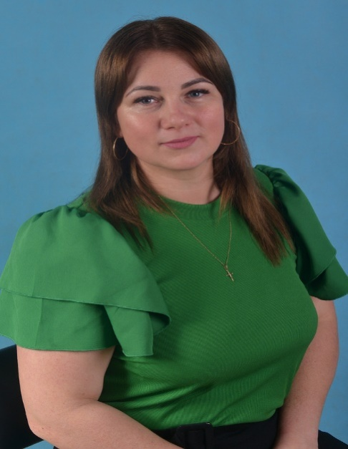 | ПОЗНЯКОВА  КСЕНИЯ ВЛАДИМИРОВНА  Родилась в 1987 году в городе Витебске.  В 2005 году окончила Среднюю школу № 45 г. Витебска имени В.Ф. Маргелова. В 2014 году - Витебский государственный университет имени П.М. Машерова, факультет социальной педагогики и психологии по специальности «Специалист по специальной работе – педагог».  В 2015 году прошла переподготовку по специальности «Дошкольное образование».  Свой трудовой путь начала в Витебском районе с 2015 года в должности заместителя заведующего по основной деятельности Коптянского детского сада Витебского района.  С 2017 года работала в Бабиничском детском саду Витебского района в должности заведующего.  В настоящее время - заведующий Новкинского дошкольного центра развития ребенка.  Член Белорусской партии «Белая Русь».
Уважаемые избиратели!

Как кандидат в депутаты я ставлю перед собой следующие задачи:

- разработку и поддержку политик и программ для детей: смогу применить свой опыт и знания в области детского образования и развития для разработки политик и программ, которые будут способствовать благополучию и развитию детей в обществе. Буду выступать за развитие и поддержку высококачественных детских учреждений, учреждений здравоохранения, программ поддержки родителей, улучшение благополучия многодетных и нуждающихся семей, инициативы по развитию нашего родного края и другие меры, направленные на улучшение жизни человека;
- защиту прав и интересов детей: буду выступать в защиту прав детей на равные возможности в образовании, здоровье и благополучие, усиление защиты детей от насилия, эксплуатации и других форм неблагоприятного обращения;
- повышение осведомленности и образования: проводить информационные кампании, выступления и образовательные мероприятия, чтобы привлечь внимание к вопросам детского благополучия и важности инвестиций в детей.

